zondag 13 november 2022
9e zondag van de herfst

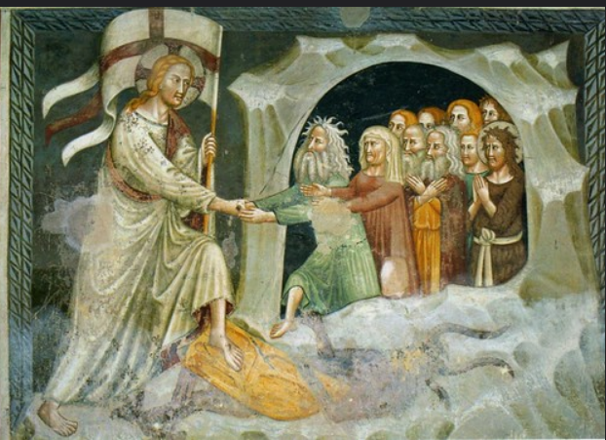
Opwekking van de doden
Klooster S. Antonio – Ferrara (14e eeuw)

Voorganger  Organist  Lector | Ds Jac Franken (em.)  Paul Ballhaus  Joke van de Belt

Muziek

De klok luidt - het wordt stil

Welkom

Drempelgebed
v: Eeuwige, onze God
wij die U nooit hebben gezien
a: zie ons hier staan zoals wij zijn
v: Wij die van U hebben gehoord
a: hoor Gij ons aan wanneer wij roepen
v: Gij die ons kent bij onze naam
a: leer ons U kennen
v: Gij die barmhartig en genadig zijt
a: breng ons in het reine met U en met elkaar
v: Gij die Bron van leven wordt genoemd
a: doe ons weer leven met hart en ziel
v: Gij die hebt gezegd: Ik zal er zijn
a: wees hier aanwezig
amen

De kaarsen worden aangestoken

Zingen Drempellied 139: 1

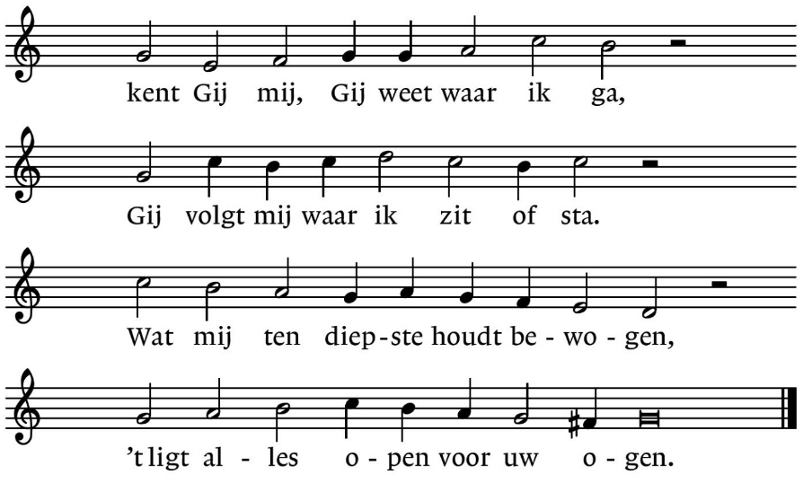

(gemeente gaat staan)
Begroeting
v: De EEUWIGE, God, zal met u zijn.
a: Ook met u zal Hij zijn.
v: Onze hulp en verwachting is van God,
a: die hemel en aarde gemaakt heeft.
v: Zijn trouw duurt eeuwig;
a: het werk van zijn handen laat Hij niet los
Zingen Lied 139: 2, 14
2. Gij zijt zo diep vertrouwd met mij:
wie weet mijn wegen zoals Gij?
Gij kent mijn leven woord voor woord,
Gij hebt mij voor ik spreek gehoord.
Ja overal, op al mijn wegen
en altijd weer komt Gij mij tegen.

14. Doorgrond, o God, mijn hart; het ligt
toch open voor uw aangezicht.
Toets mij of niet een weg in mij
mij schaadt en leidt aan U voorbij.
O God, houd mij geheel omgeven,
en leid mij op de weg ten leven.
(gemeente gaat zitten)
Gedicht

Enkele mensen op de vlucht voor enkele mensen
In een of ander land onder de zon en enkele wolken.
Ze laten achter wat van hen is, een of ander alles
Bezaaide velden, enkele kippen en honden,
spiegeltjes waarin nu het vuur zich spiegelt.
Voor hen ligt een of andere weg die nooit de goede is,
altijd de verkeerde brug over een rivier die vreemd roze kleurt
ergens in de buurt schoten, dichterbij of verder weg,
in de lucht een of ander vliegtuig dat wat rondcirkelt.
Er zal wel iets gebeuren, alleen waar en wat.
Iemand zal hun tegemoet komen, alleen wanneer en wie,
in hoeveel gedaanten en met welke bedoelingen.
Als hij kan kiezen
wil hij misschien geen vijand zijn
en zal hij hen in een of ander leven laten.
(Wislawa Szymborska)
Ik zal in mijn huis niet wonen
ik zal mijn ogen niet dichtdoen
ik zal niet rusten, geen ogenblik,
ik mag versmachten van dorst,
tot ik gevonden heb:
een plek waar de doden leven,
een plaats waar recht wordt gedaan
aan de verworpenen der aarde.
(Huub Oosterhuis , naar psalm 132)

Kyrie en Gloria

Gebed

Zingen Lied 274: 1, 2, 3
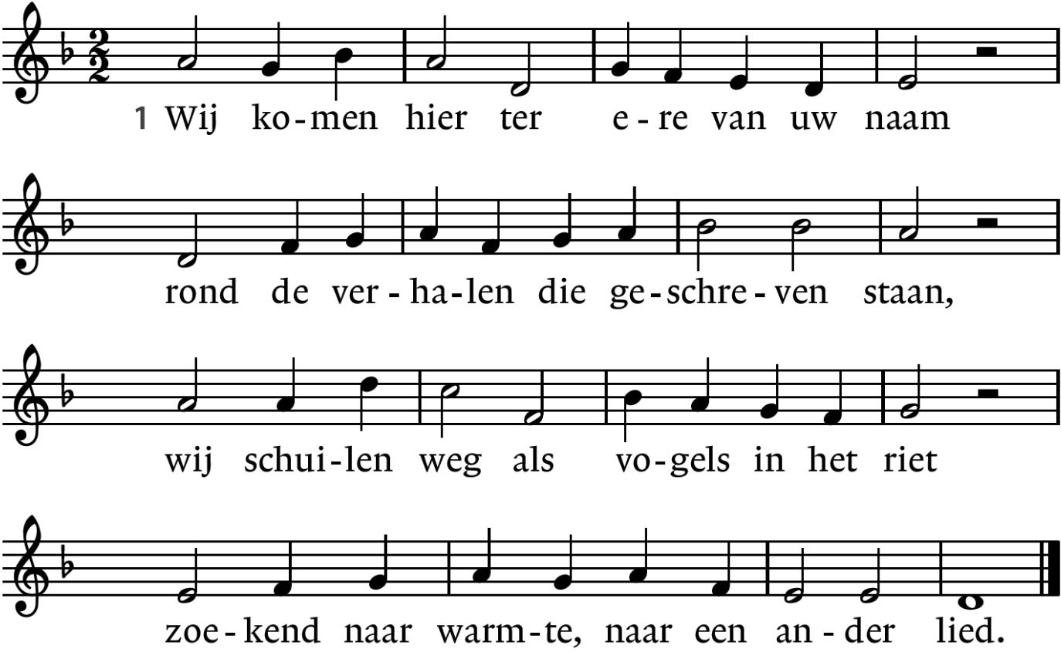

2. Ontferm u God, kyrie eleïson,
wees ons nabij, kijk speurend naar ons om,
kom met uw vrede, uw barmhartigheid,
zonder U raken wij de liefde kwijt.

3. Wij zingen samen van uw gloria,
dank voor het leven, dank U voor elkaar,
geef ons uw geestdrift, vuur ons leven aan,
leg zo uw glimlach over ons bestaan.

Dienst van het woord
Gebed om de Geest
Evangelielezing Lucas 20: 27 - 40
Zingen Lied 894
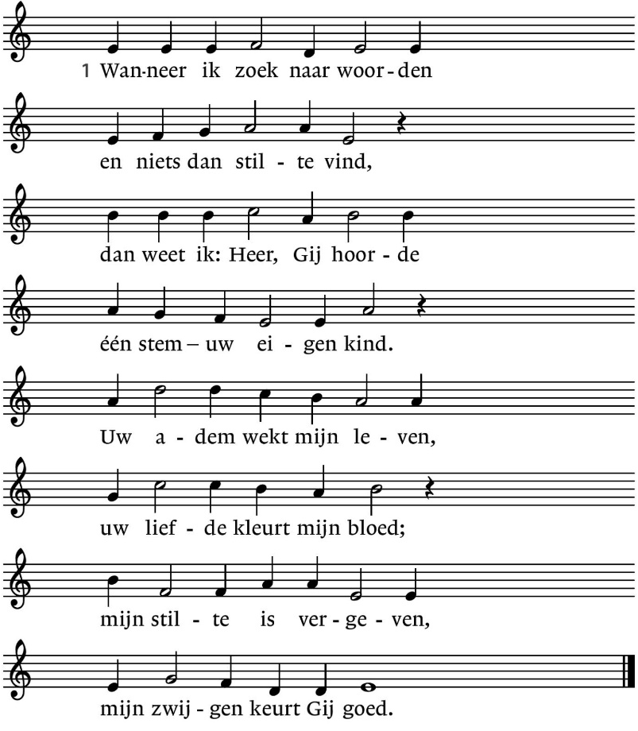

2. Wanneer ik zoek naar zinnen en bid om een gebed,
niet weet hoe te beginnen, niet spreek, in stil verzet,
dan roep ik mij te binnen uw stem, o Christus – Gij,
Gij zult eens overwinnen de tegenstem in mij.

3. Wanneer ik zoek te zeggen al wat er in mij leeft
maar zich niet uit laat leggen en zich niet open geeft,
dan ben ik al gevonden voordat ik U niet vind;
dan bidt met duizend monden de Geest, vol vuur en wind.

4. Wanneer ik zoek naar woorden is mij uw woord genoeg;
dat woord, dat wij eens hoorden, dat woord, dat mij al droeg,
dat zal mij blijven dragen – mij maakt geen stilte bang;
slechts dit wilt Gij mij vragen: dat ik naar U verlang.
Overweging
Muziek

Zingen Lied 91a
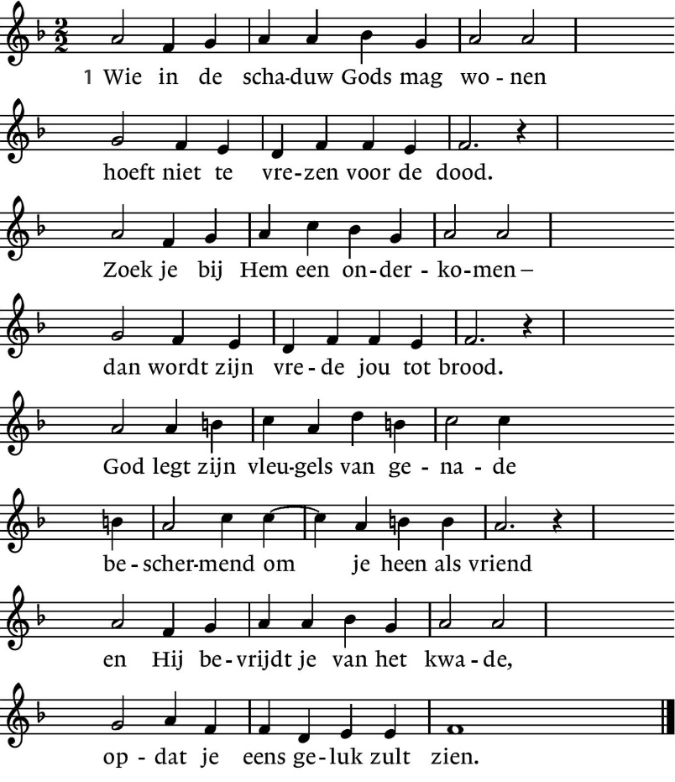

2. Engelen zendt Hij alle dagen
om jou tot vaste gids te zijn.
Zij zullen je op handen dragen
door een woestijn van hoop en pijn.
Geen bange nacht zal je doen beven,
geen ziekte waar een mens van breekt.
Lengte van leven zal God geven,
rust aan de oever van een beek.
3. Geen duister zal je overvallen,
er is een licht dat eeuwig brandt.
Duizenden doden kunnen vallen, –
jij blijft geschreven in Gods hand.
God is een schild voor zijn getrouwen
die leven van geloof alleen.
Hij zal een nieuwe hemel bouwen
van liefde om hun tranen heen.

Dienst van het antwoord
Gebeden
Acclamatie lied 367 f
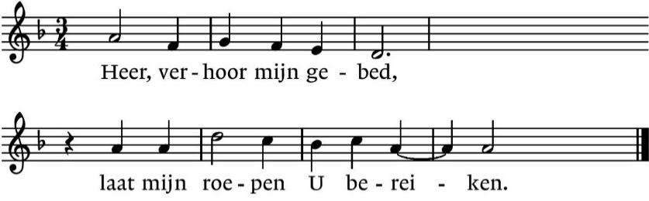

Onze Vader die in de hemel zijt,
Uw naam worde geheiligd.
Uw koninkrijk kome,
Uw wil geschiede, op aarde zoals in de hemel.
Geef ons heden ons dagelijks brood.
En vergeef ons onze schulden
zoals ook wij onze schuldenaars vergeven.
En leid ons niet in verzoeking,
maar verlos ons van de boze.
Want van U is het koninkrijk|
en de kracht
en de heerlijkheid
in eeuwigheid,
Amen
Inzameling van gaven D: KerkinActie – Golfstaten
K: Pastoraat en Eredienst
Slotlied Lied 416
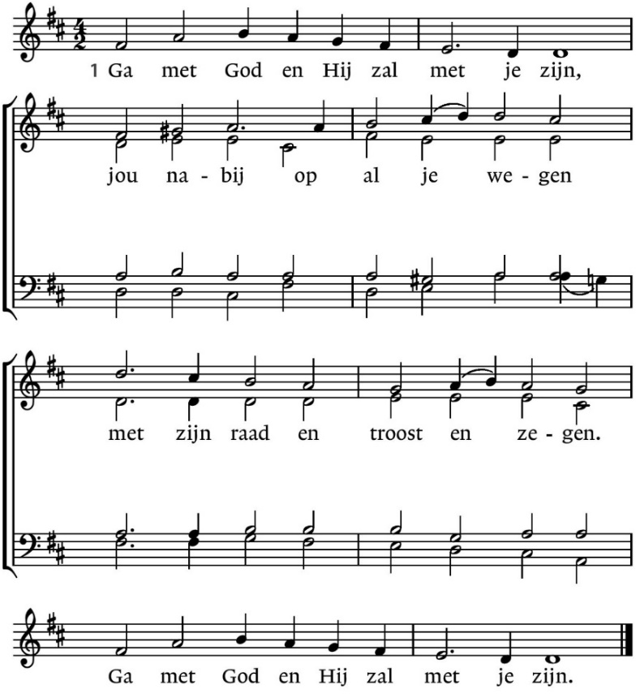
2. Ga met God en Hij zal met je zijn:
bij gevaar, in bange tijden,
over jou zijn vleugels spreiden.
Ga met God en Hij zal met je zijn.

3. Ga met God en Hij zal met je zijn:
in zijn liefde je bewaren,
in de dood je leven sparen.
Ga met God en Hij zal met je zijn.

4. Ga met God en Hij zal met je zijn
tot wij weer elkaar ontmoeten,
in zijn naam elkaar begroeten.
Ga met God en Hij zal met je zijn.

Zending en zegen
V: Naar huis en de wereld gaan we in
tot leven opgewekt
om op weg te gaan in vrede
verbonden met God en met elkaar en met de wereld om ons heen
met iemand op onze weg, alleen wanneer en wie,
en we gaan gezegend om ook zelf tot een zegen te zijn:
De Eeuwige zal je zegenen en behoeden
De Barmhartige zal je toelachen en je genadig zijn
De Levende zal naar je omzien en je vrede schenken
A: Amen, amen, amen.

Muziek

Reacties op de viering zijn welkom in de doos in de hal óf via het adres:: reactieviering@pknhuissen.nl

In de werkgroep VIEREN worden deze besproken en wordt er gekeken
hoe we daarmee onze vieringen kunnen ‘verbeteren’.

